MATEŘSKÁ ŠKOLA FRYŠTÁK, OKRES ZLÍN, PŘÍSPĚVKOVÁ ORGANIZACE
KOMENSKÉHO 344, FRYŠTÁK

KONCEPCE ROZVOJE ŠKOLY NA 3 ROKY
2020 - 2023

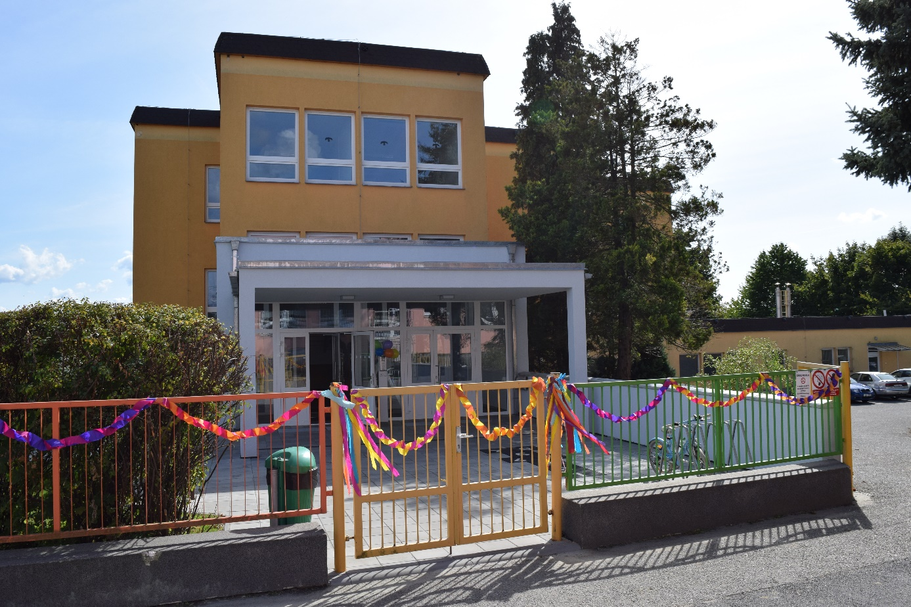
Mateřská škola

Fryšták

Dne 6. 4. 2020 zpracovala ředitelka Mateřské školy Fryšták, Bc. Ilona Staňková
Vize školy:

„Vytvářet si vztah k minulosti i současnosti místa, ve kterém dítě žije.“

1. Výchozí situace:
V průběhu let 2017–2020 vzdělávala naše mateřská škola děti ve věku od 3 do7 let podle Školního vzdělávacího programu pro předškolní vzdělávání (dále ŠVP PV), nazvaného „Andrýskův barevný rok“.
ŠVP PV „Andrýskův barevný rok“ – Č.J. 032/2017 nabyl platnost od 1. 9. 2017.
Cílem ŠVP PV je poskytovat dětem v předškolním věku, v jedné z rozhodujících etap v dalším celoživotním učení, základy vědomostí, dovedností a návyků potřebných pro vstup do základní školy i pro život vůbec. Pěstovat u nich vztah k rodnému městu a okolí – Valašské oblasti, vést je k pozitivnímu vztahu ke kulturním tradicím a zvykům města Fryštáku, rozvíjet komunikativní dovednosti, lásku k rodině a rodičům. Tedy postupně je vybavovat kompetencemi důležitými pro celý jejich další život.
Závěr:
- Zaměření a vize mateřské školy zůstane stejná jako v minulých letech, protože nám připadá smysluplná a pro naši školu poskytuje celou řadu možností v oblasti vzdělávacího obsahu. Logicky tedy budeme i v dalších letech pokračovat v nastaveném výchovně-vzdělávacím procesu, který je zaměřený na to, co je nám nejbližší.

2. Plánovaný rozvoj školy
2. 1 Specifické cíle školy ve všech oblastech
- vzájemně doplňovat a propojovat institucionální vzdělávání s rodinnou výchovou (rodiče vhodně zapojit do dění v MŠ, využít jejich profesní zaměření…)
- využívat místních zdrojů (dítěti nejbližšího společenského, materiálního i přírodního prostředí obce) k aktivnímu rozvoji učení a poznání dítěte prostřednictvím prožitkového učení a tím od nejútlejšího věku dítěte podporovat vytváření pozitivního vztahu k místu, kde žijeme
- poskytovat individuální odbornou péči, podporu a pomoc v takové míře, aby napomáhala vyrovnávat nerovnoměrnosti vývoje dítěte před vstupem do základní školy (PLPP, IVP, logopedická prevence)
- upravit podmínky životosprávy pro děti vyžadující zvláštní režim, respektovat jejich potřeby, konzultovat s odborníky a zákonnými zástupci (dietní stravování)
- dbát na profesionalitu a odbornou kvalifikaci všech pedagogických pracovníků
- zajistit podporu začínajícím pedagogům
- do dění mateřské školy vtahovat a zapojovat i provozní zaměstnance
- spolupracovat s jinými neziskovými organizacemi
- i nadále vytvářet vhodné podmínky k osvojení zdravého životního stylu, vytvářet nebo se podílet na projektech ochrany životního prostředí
2. 2 Prostředky k dosažení cílů
Oblasti: 2. 2.1 Oblast výchovně-vzdělávací
2. 2.2 Oblast personální
2. 2.3 Oblast ekonomická a materiální
2. 2.4 Oblast organizační a řízení
2. 2.5 Oblast spolupráce s rodiči a jinými institucemi

2. 2.1 Oblast výchovně-vzdělávací
- pracovat se ŠVP PV jako s živým dokumentem (aktualizace IB, nové podněty, vzdělávací nabídka podle věkových skupin nebo podle oblastí IB)
- každoročně aktualizovat TVP PV, předávat si navzájem zkušenosti o vhodnosti IB
- pracovat i nadále na systému diagnostiky dětí tak, aby byl funkčním nástrojem evaluace a přehledným záznamem o pokrocích ve vývoji dítěte
- preferovat názorné prožitkové učení, tzn. využívat nejbližší okolí společenské i přírodní k přímému pozorování, exkurzím, orientaci v obci, tělesnému rozvoji, samostatné činnosti a experimentům s materiály a přírodninami, komunikaci a účasti na společenském a kulturním životě obce

2. 2.2 Oblast personální

- vytipovat další učitelky na absolvování kurzu na praktikování logopedické prevence
- zajistit začínajícím učitelkám dostatečnou podporu pro praxi (uvádějící pedagog)
- vytvářet podmínky pro další systematická vzdělávání všech zaměstnanců (samostudium, DVPP)
- zdůraznit osobní vliv každého jednotlivce na formování image školy (využít předpokladů)
- získat personální posilu do třídy nejmladších dětí (z rozpočtu zřizovatele nebo dotačního programu)

2. 2.3 Oblast ekonomická a materiální

- snažit se i nadále získávat prostředky nejen z rozpočtu přiděleného zřizovatelem školy
- zajistit ve spolupráci se zřizovatelem školy vybudování prvků přírodní zahrady (IROP)
- ve spolupráci se zřizovatelem připravit projekt vybudování nové kotelny (funguje 24 let)
- dovybavit třídy dalšími didaktickými hrami a pomůckami (Logico…)
- vyřešit zázemí pro sociální zařízení dětí na ŠZ (součástí nové kotelny)
- dovybavit školu novými tělocvičnými prvky, které odpovídají moderním trendům
- před budovou školní jídelny odstranit staré železné průlezky, pořídit nové herní prvky
- obnovit ložní povlečení, nádobí pro nejmenší děti
- do odloučeného pracoviště pořídit dětem vozíky na výtvarné potřeby a pomůcky
- do sborovny zakoupit řezačku papíru a nový laminátor
- uvažovat do budoucna o novém projektu herních prvků na školní zahradu (MAP)
- dovybavit pracovnu logopedické prevence (tiskárna, literatura)
- pořídit do tříd třídící nádoby na plasty a papír
- postupně pořídit do všech tříd čističky vzduchu
- pořídit ozvučení na akce školy (mikrofon + reproduktor)

2. 2.4 Oblast organizační a řízení
- vytvořit funkční informační i kontrolní systém pro všechny zaměstnance (nesmí být demotivující a zaměstnanec by neměl pocítit nedůvěru)
- posílit osobní odpovědnost pracovníků v návaznosti na kompetence– delegovat pravomoci
- klást důraz na týmovou spolupráci
- umožnit dostupnost podpůrných informací (literatura, počítačové programy, internet)
- vytvářet prostor pro diskuzi v pedagogickém kolektivu
- vést pedagogy k sebehodnocení
- osobním příkladem vytvářet ovzduší vzájemné úcty a důvěry a poskytovat zaměstnancům možnost vyjadřovat se, spolurozhodovat o zásadních otázkách života školy
- doplnit a zpracovat organizační řád školy – v návaznosti na legislativní změny, seznámit s nimi všechny zaměstnance
- do akcí školy zapojovat všechny zaměstnance
- podporovat organizování akcí z fondu FKSP k neformálnímu sblížení všech zaměstnanců

2. 2.5 Oblast spolupráce s rodiči a jinými institucemi

- v oblasti spolupráce s rodiči pokračovat v pravidelných dobrovolných konzultacích o individuálním rozvoji jejich dětí
- nabízet zákonným zástupcům vhodnou formou odbornou literaturu, zprostředkovat v případě nutnosti odbornou pomoc (logopedie, PPP)
- zajišťovat na škole i nadále logopedickou prevenci i v rámci spolupráce se SPC Zlín
- najít vhodnou formu třídních schůzek pro rodiče, aby toto setkávání nebylo jen formální záležitostí a mělo oboustranně zpětnou vazbu (Den tatínků, Den babiček, čtení dětem…)
- zapojovat a vtahovat rodiče více do dění školy (návštěvy pracovišť, hospodářství)
- navázat a pokračovat ve spolupráci se ZŠ Fryšták, knihovnou, o. s. rodičů Věneček
- v rámci prevence sociálně patologických jevů znovu zařadit spolupráci s hasiči, policií
- zdokonalovat informační systém školy směrem k zákonným zástupcům, organizacím i
zřizovateli
- externí zpracování nových webových stránek školy, zaškolení pedagogických pracovníků

